16. März 2023 (Word-Formen usw.)
Gestalten mit Formen und Bildern:
(Verwendbar für die Gestaltung von Einladungen, Gutscheinen usw. )

Einfügen von Formen und anschließend beschriften, andere Farben verwenden usw.
Vorgangsweise:
- Einfügen – Formen – Form auswählen und an der passenden Stellen einfügen;
- die Formen können im Nachhinein verschoben werden;
- wichtig: „hinter den Text“ oder „passend“ auswählen
- Füllfarben können und sollen verwendet werden

Hinweise zum Formatieren von Formen
(Je nach verwendetem Programm sind die Möglichkeiten sehr unterschiedlich. Ich kann daher nur Vorschläge bringen, die eventuell auf deinem Computer zu finden sind. Auf jeden Fall ist die betreffende Form (Rechteck, Herz, Stern usw.) zuerst zu markieren.
Möglichkeiten, die eventuell vorhanden sind:
- Markieren der Form – rechte Maustaste – AutoForm formatieren – dann vor allem die Möglichkeiten bei den Farben und Linien ausprobieren wie z.B. Füllung (Farbe und Farbeffekte), Linien (Art der Linie, Farbe, Stärke der Linie..) :
- Eventuell wird nach dem Markieren der Form in der Menüleiste „Format - Zeichentools“ angezeigt. Anklicken und dann kannst du wieder zwischen verschiedenen Möglichkeiten auswählen wie z.B. Fülleffekte, Farben, Schatteneffekte, Formkontur usw. – einfach ausprobieren.
- Einfügen eines Textes in die Form:
Form markieren – Format –Text hinzufügen – Form je nach Bedarf vergrößern bzw. Schrift verkleinern (Der Text kann wie üblich formatiert werden, also z.B. Farbe ändern, mittig, Schriftart usw.)

Mache Übungen mit den folgenden Formen (auch in Verbindung mit Bildern:

Ich bin ein Pfeil
Pfeil:

B A N N E R
Banner:
Die EU erlaubt jetzt Insekten in
Lebensmitteln.
Die Menschen werden uns alles wegfressen.

Vogel + Sprechblase:

Band:
G U T S C H E I N

Ich bin ein
Glücksstern

Stern:

Herz:

Herzlichen Glückwunsch

Bilder mit Formen bzw. Rahmen verändern:
Hinweis: Bild markieren – Format (Bildtools) – dann entweder eine bestimmte Bildform oder einen Rahmen darüberziehen. Eventuell noch zusätzliche Bildeffekte (Schatten, Leuchten, Spiegelung…).

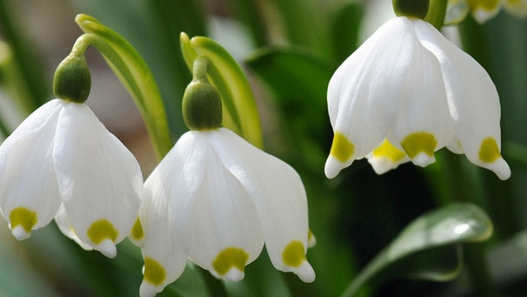
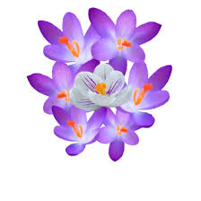

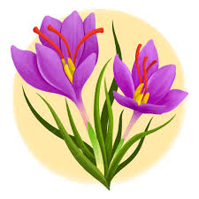
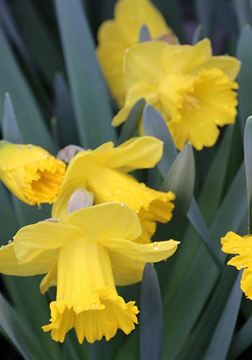

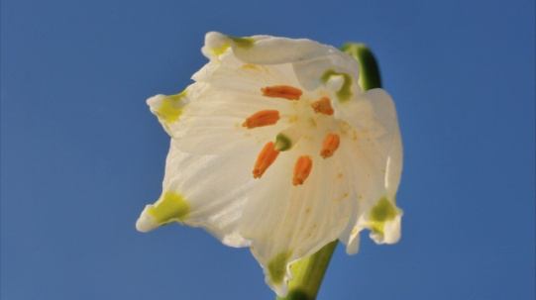

Übungsbeispiel - Gestaltung eines Gutscheins
Der Gutschein soll folgenden Text enthalten:

GUTSCHEIN
für
Kaffee und Kuchen
zu genießen
in der Konditorei Maurer
in Mieming
am Samstag, dem 25. März 2023

Schreibe zuerst den vorgeschlagenen Text, zentriere ihn und füge erst im Nachhinein die entsprechenden Formen usw. ein.
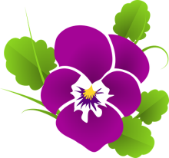
Gestaltung nach Belieben! Hier ist nur ein Vorschlag!

VIEL SPASS!!!
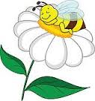

Vorschlag für eine Form mit Gedicht:
(Unbedingt zuerst die Form auswählen und dann direkt den Text eintragen!)

Distel

Die Distel hat ein schön Gesicht.
Sie wehrt sich drum und kratzt und sticht.
Der Esel aber, unbeleckt
von der Ästhetik, hat entdeckt,
dass sie ihm schmeckt.
Denn nie ist, was wir an uns schätzen,
zugleich des anderen Ergetzen.
(Karl Heinrich Waggerl)

G U T S C H E I N

für

Kaffee und Kuchen
zu genießen in der Konditorei Maurer
in Mieming

am Samstag, dem 25. März 2023
